|  |
| --- |
| **Ворота, калитка с кованными элементами** |
| Комплект от 1000 000 м2 |
| №1 7 000 000 |
| №2 7 000 000 |
| №3 6 200 000 |
| №4 6 500 000 |
| №5 9 600 000 |
| №6 9 600 000 |
| №7 8 600 000 |
| №8 7000 000 |
| |  | | --- | | Плюс к комплекту за дополнительную плату | | Замок в калитке 250 000 | | Со столбами и завесами 500 000 | | Монтаж 500 000 | |  | |

№1

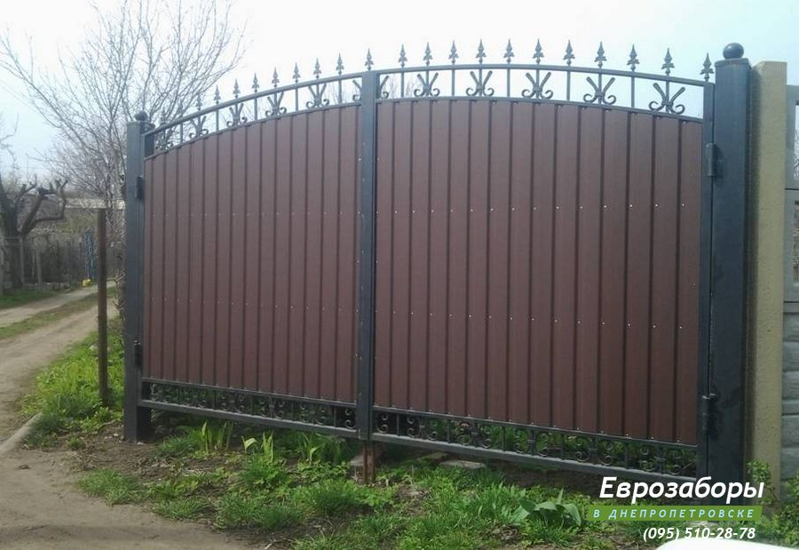

№2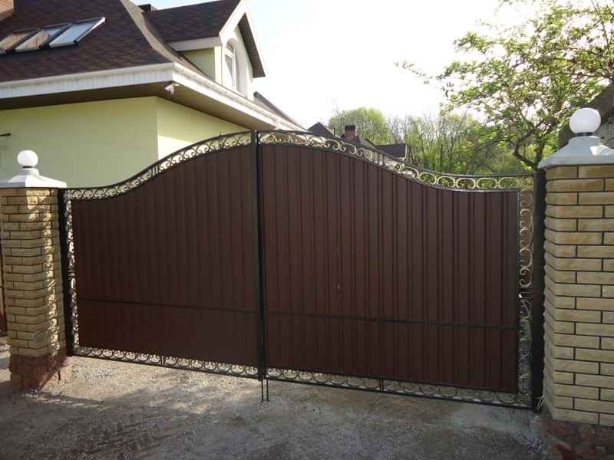

**№3**

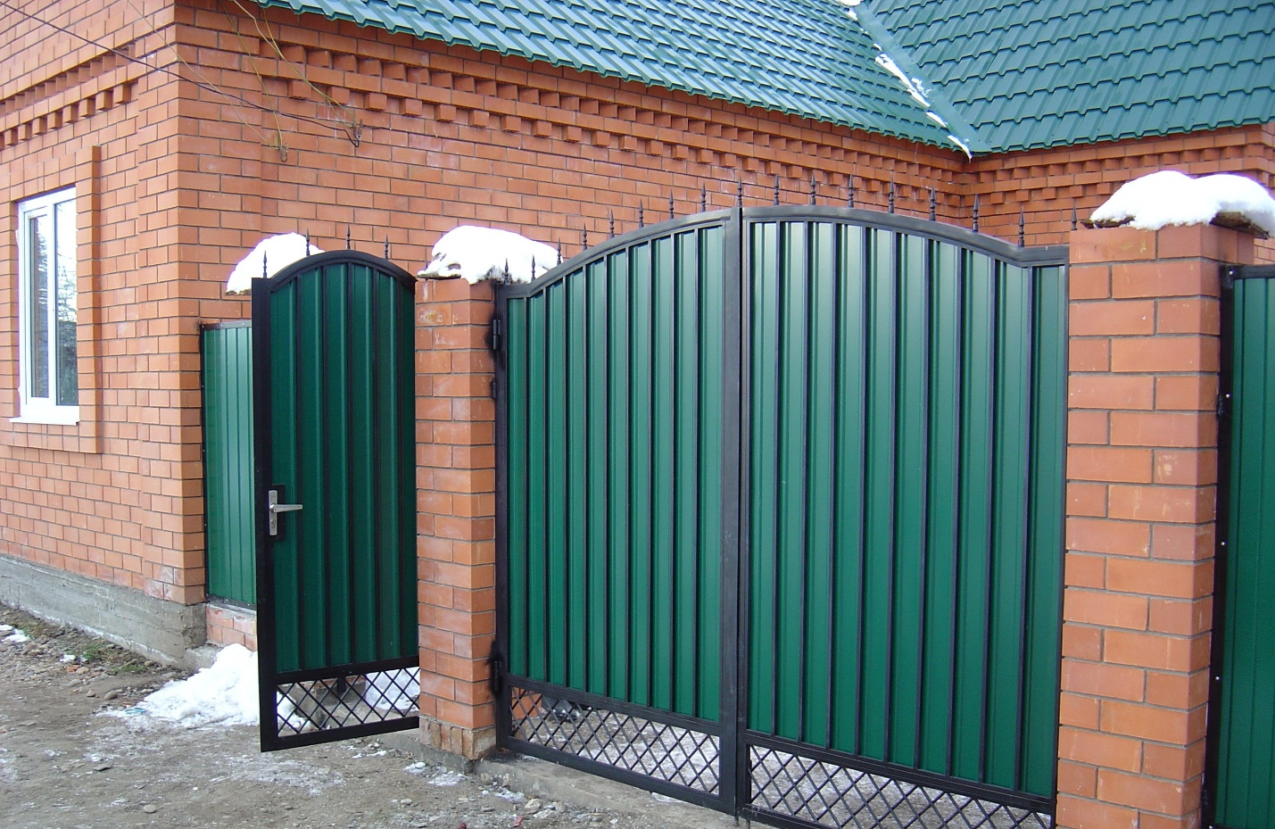№4

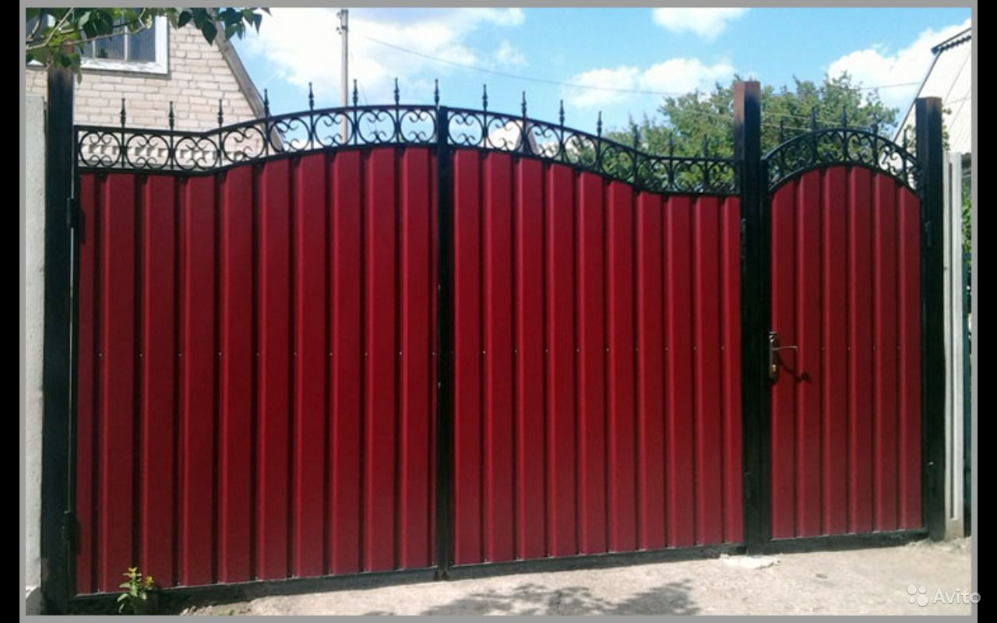

**№5**

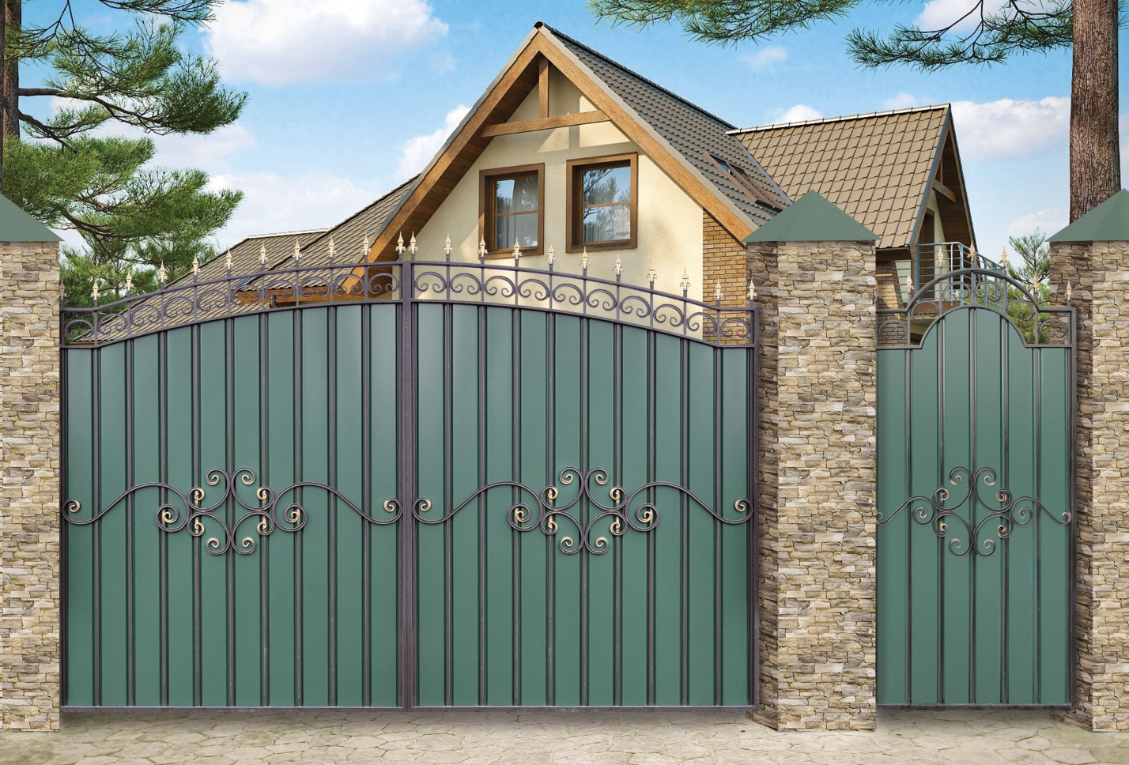

**№6**

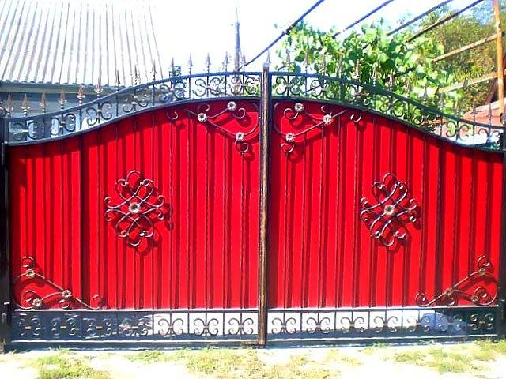

**№7**

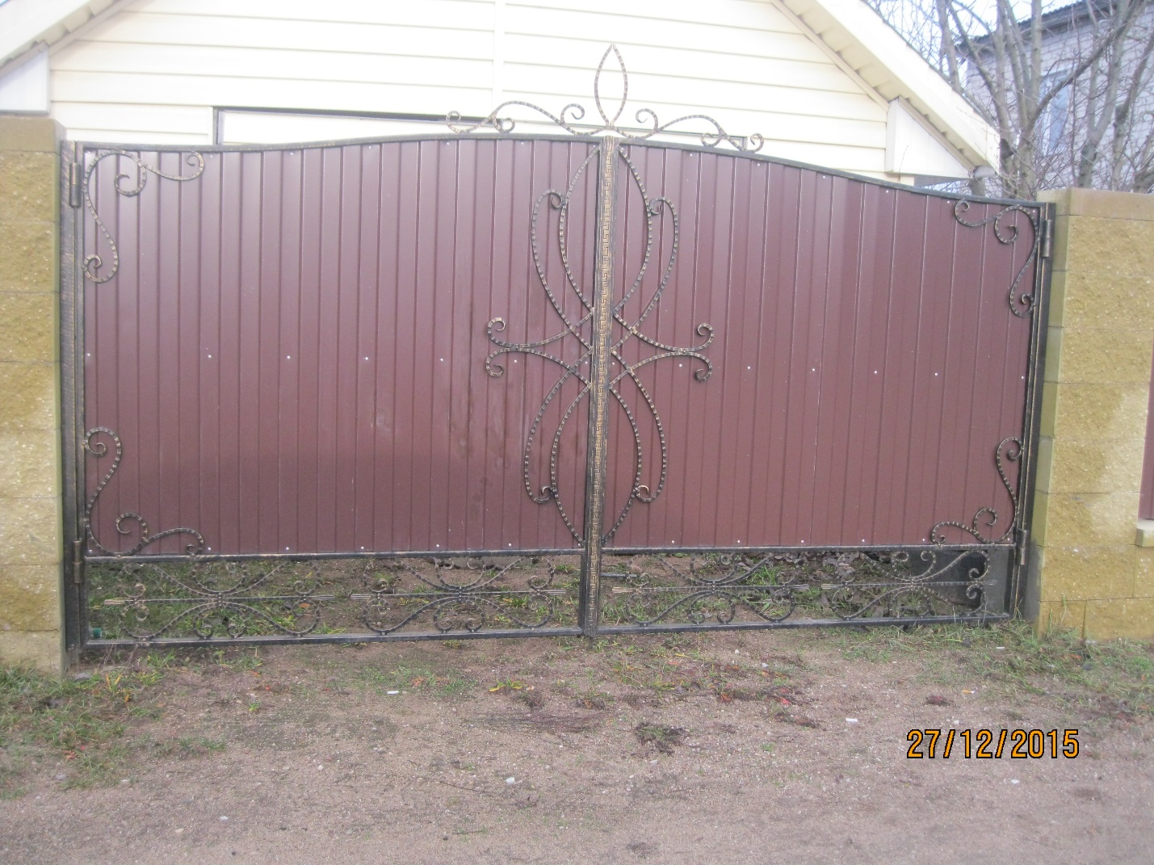

**№8**

